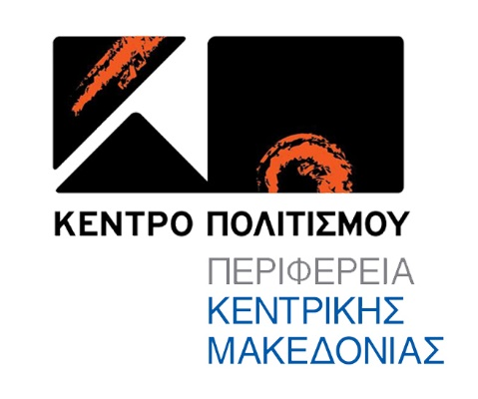

«ΣΤΗΡΙΖΟΥΜΕ ΤΟΝ ΠΟΛΙΤΙΣΜΟ
ΣΤΗΡΙΖΟΥΜΕ ΤΟΥΣ ΑΝΘΡΩΠΟΥΣ ΤΟΥ,
ΣΥΝΕΧΙΖΟΥΜΕ ΔΙΑΔΙΚΤΥΑΚΑ…..»
20 διαδικτυακές δράσεις (live streaming) με τη συμμετοχή καλλιτεχνών κυρίως από την πόλη της Θεσσαλονίκης και από την περιφέρεια μας, θα διοργανωθούν από το Κέντρο Πολιτισμού της Περιφέρειας Κεντρικής Μακεδονίας και θα υλοποιηθούν μέσα από τη σελίδα του Κέντρου Πολιτισμού στο facebook το επόμενο διάστημα.
Οι δράσεις θα είναι χωρισμένες σε Θεματικές ενότητες και ξεκινάμε 2 Οκτωβρίου με την ενότητα:
«Μουσικές από το Θέατρο και τον κινηματογράφο»
2 ΟΚΤΩΒΡΙΟΥ 9μμ «Η Εύη Σιαμαντά και ο Σπύρος Ρασσιάς, στα τραγούδια του Μίμη Πλέσσα»
6 ΟΚΤΩΒΡΙΟΥ 9μμ «Η Ρούλα Μανισσάνου και ο Κώστας Βόμβολος, σε τραγούδια που αγαπήσαμε από το θέατρο και τον κινηματογράφο»
9 ΟΚΤΩΒΡΙΟΥ 9μμ «Οι Fortissimo Quartet σε soundtracks διασκευασμένα με ηλεκτρονικούς ήχους”
13 ΟΚΤΩΒΡΙΟΥ 9μμ «Η Νιόβη Κλαυδιανού και ο Δημήτρης Αραμπατζής σε αγαπημένα θεατρικά και κινηματογραφικά αριστουργήματα»

Στην πρώτή αυτή ενότητα ξεκινούμε με την αγαπημένη και καταξιωμένη Εύη Σιαμαντά, μια Θεσσαλονικιά με “μεγάλη φωνή”, εξαιρετική στις jazz επιλογές της, μούσα του Μίμη Πλέσσα. Θα παρουσιάσει τις μεγάλες επιτυχίες του Πλέσσα, πολλές από αυτές είχε ερμηνεύσει ο Γιάννης Πουλόπουλος. Την συνοδεύει στο πιάνο ο Σπύρος Ρασσιάς
Συνεχίζουμε με την Ρούλα Μανισσάνου σε επιλογές του γνωστού και δημιουργικού συνθέτη Κώστα Βόμβολου, που την συνοδεύει στο ακορντεόν. Γνωστές και αγαπημένες μελωδίες My favourite things από τη «Μελωδία της ευτυχίας», Ms Celies’ blues από την ταινία Color purple, My funny Valentine από το μιούζικαλ Babes in arms, Tammuriata nera από την ταινία «Κλέφτες ποδηλάτων», Canzone arrabiata από την ταινία «Ιστορία έρωτα και αναρχίας», Τραγούδι της μέρας από την παράσταση Τίτα-Λου - Πειραματική Σκηνή της «Τέχνης» και άλλα

Συνεχίζουμε με ένα γυναικείο νεανικό συγκρότημα, με ενδιαφέρουσα σκηνική παρουσία τις υπέροχες «Fortissimo», το πρώτο γυναικείο ηλεκτρικό κουαρτέτο εγχόρδων στην Ελλάδα. Θα παρουσιάσουν αγαπημένα κλασσικά κομμάτια διασκευασμένα με ηλεκτρονικούς ήχους , soundtracks απο ταινίες, γνωστά tango, dance και rock κομμάτια καθώς και έργα από την δική τους δισκογραφία.
Στην συνέχεια ακολουθεί η σπουδαία σοπράνο Νιόβη Κλαυδιανού με τη Διεθνή καριέρα, σε ένα Cross Over πρόγραμμα 60' για Φωνή και Ακορντεόν. Αγαπημένα κινηματογραφικά και θεατρικά μουσικά αριστουργήματα της γαλλικής, ιταλικής, ισπανικής, αμερικανικής και Ελληνικής σκηνής.

